

Javascript基础

Css知识回顾

浮动
1：浮动用法
Float: left ; right
2：浮动特点
1：不占位置。
2：可以实现模式的转换
3：浮动找浮动不浮动找不浮动
3：浮动作用
1:可以上块级元素在一行上显示。
4：清除浮动
1：父元素高度为0并且里面的子元素设置了浮动。

《1》给父元素加上高度
《2》clear:both | right| left
《3》给父元素添加overflow：hiddden
《4》使用伪元素清除浮动
.clearfix:after{
Content:””;
Height:0;
Line-height:0
Clear:both;
Visibility:hidden;
Display:block;
}
.clearfix{
Zoom:1;
}

Overflow用法
Hidden: 超出部分隐藏
Scroll 添加滚动条
Auto 自适应

静态定位（static）
用法：position：static
特点：标准流的显示方式

绝对定位（absolute）
用法：
特点：
1:看浏览器左上角为基准设置定位。
2：当盒子发生嵌套关系，父盒子也设置了定位，子盒子绝对定位要看父盒子。
3：实现模式转换（）
4：不占位置的。

相对定位（relative）（自恋型）
用法：
特点：
1：自己看自己的位置设置定位
2：占位置
3：不能实现模式转换
4：子绝父相

固定定位（fixed）
用法：
特点：
1：不占位置
2：能实现模式转换

定位的盒子居中
1： margin-left: 父盒子一半
Left:-自己宽度的一半

2： left:50%;
Margin-left: -自己宽度的一半

Css可见性
1:display:none 特点： 隐藏不占位置 block (显示)
2:visibility:hidden 特点： 隐藏占位置

聊聊Javascript

Javascript的历史来源

JavaScript和ECMAScript的关系
ECMAScript是一种由Ecma国际前身为欧洲计算机制造商协会,英文名称是European Computer Manufacturers Association，制定的标准。
JavaScript是由公司开发而成的，公司开发而成的一定是有一些问题，不便于其他的公司拓展和使用。所以欧洲的这个ECMA的组织，牵头制定JavaScript的标准，取名为ECMAScript。
简单来说ECMAScript不是一门语言，而是一个标准。符合这个标准的比较常见的有：JavaScript、Action Script（Flash中用的语言）。就是说，你JavaScript学完了，Flash中的程序也会写了。
ECMAScript在2015年6月，发布了ECMAScript 6版本，语言的能力更强。但是，浏览器的厂商不能那么快的去追上这个标准。这些新的特性，我们就业班的深入，也会给大家介绍。

今天的JavaScript：承担更多责任
2003年之前，JavaScript被认为“牛皮鲜”，用来制作页面上的广告，弹窗、漂浮的广告。什么东西让人烦，什么东西就是JavaScript开发的。所以浏览器就推出了屏蔽广告功能。
2004年JavaScript命运开始改变了，那一年谷歌公司，开始带头使用Ajax技术了，Ajax技术就是JavaScript的一个应用。并且，那时候人们逐渐开始提升用户体验了。
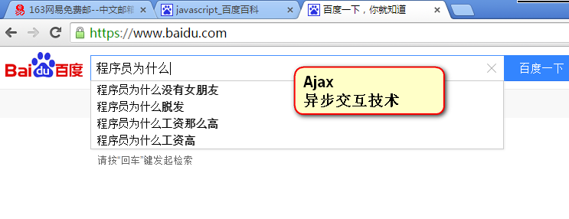
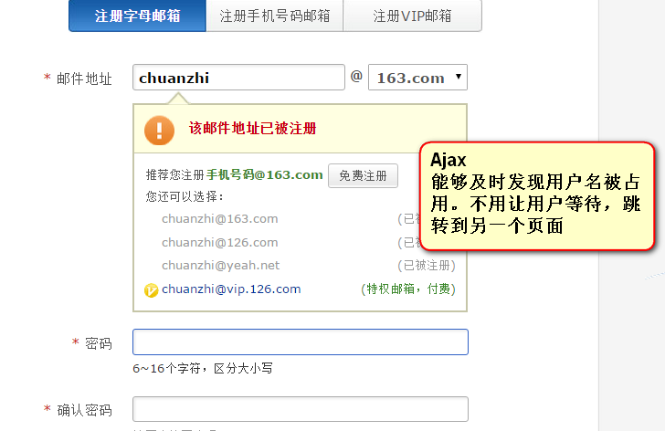



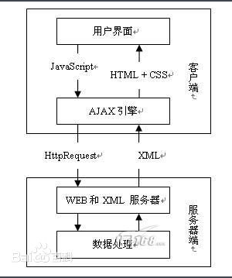

2010年的时候，人们更加了解HTML5技术了，HTML5推出了一个东西叫做Canvas（画布），工程师可以在Canvas上进行游戏制作，利用的就是JavaScript。
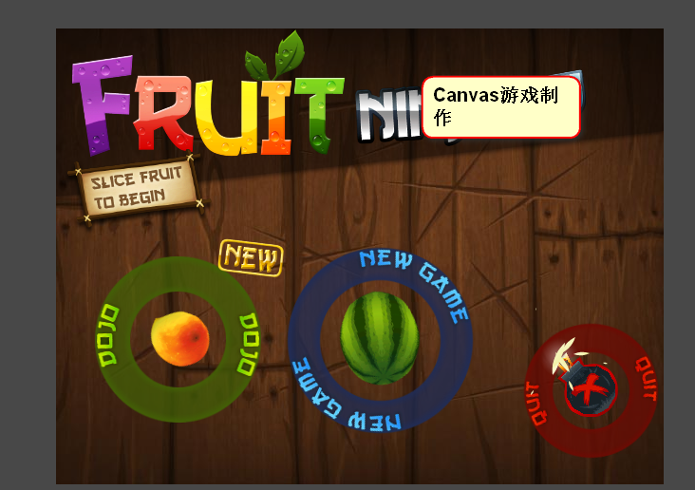
2011年，Node.js诞生，使JavaScript能够开发服务器程序了。

今天，JavaScript工程师是绝对的吃香，能够和iOS、Android工程师比肩，毫不逊色的。
现在，公司都流行WebApp，就是用网页技术开发手机应用。什么意思呢？手机系统有iOS、安卓、windows phone。那么公司比如说开发一个“携程网”APP，就需要招聘三队人马，比如iOS工程师10人，安卓工程师10人，windows工程师10人。共30人，工资开销大。并且，如果要改版，要改3个版本。所以，现在公司，都用web技术，用html+css+javascript技术来开发app。好处是不用招聘那么多工程师，只需要几个前端开发工程师即可。并且也易于迭代，就是网页一改变，所有的终端都变了。

认识javascript(ppt)
客户端脚本编程语言。

Javascript特点
1:简单易用
2:解释执行
3:基于对象

万事万物皆对象。

程序员不缺对象 new

Javascript使用范围

Javascript与html之间的关系
Html:写网页结构
Css:控制网页样式
Javascript: 控制网页行为

Javascript书写位置（js）
1： 内嵌式
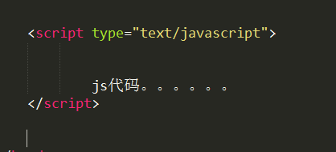

2: 外联式
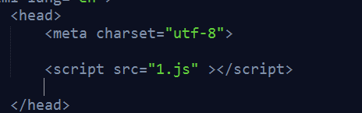

Javascript初体验
1：页面弹出信息
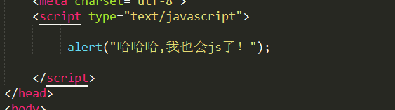

《1》 Alert(“弹出消息”);
《2》程序末尾一定要加; 一定英文的分号

2：js语法规范注意结尾加封号

其他页面输出信息方式
1：Console.log(“文字介绍”);
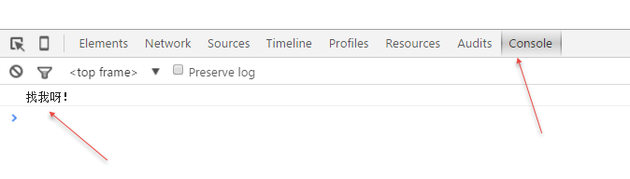
程序调错的时候用。
2：prompt(“”)
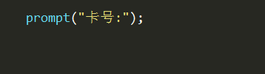
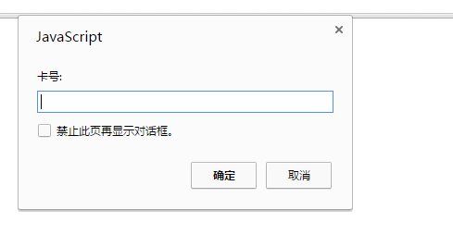

Confirm(“”)； 常与if ....else。。。结合使用
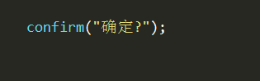

4:在网页中输入信息
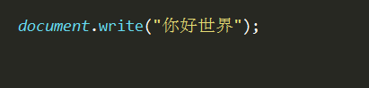

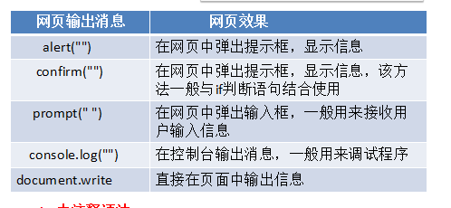

Javascript语法注释
// js中单行注释
/**/ 多行注释
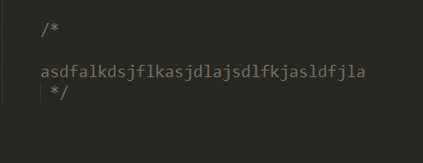

介绍直接量
直接使用的数据称之为直接量。

介绍变量
1：定义：会发生改变的量。
2：变量：容器
3：用法（赋值）
定义变量使用var关键字
= 赋值运算符
3：命名规范（案例介绍） 严格区分大小写
《1》变量命名不能使用关键字
《2》变量名不能使用纯数字
《3》变量名不能使用汉字去定义
《4》不能使用数字开头定义变量名
《5》不能使用保留字定义
《6》可以以_开头。
《7》定义有意义的变量
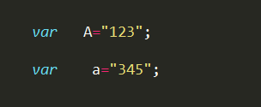
Js中严格区分大小写。

设置断点调试方法：
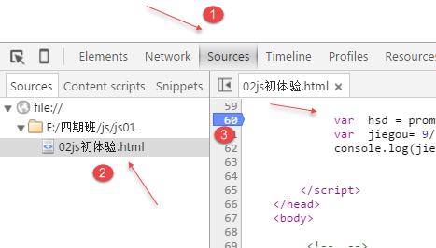

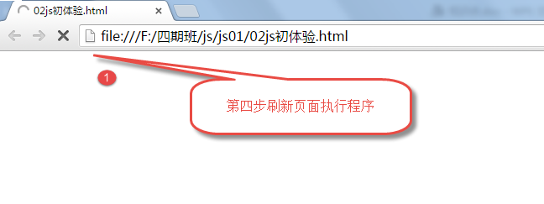
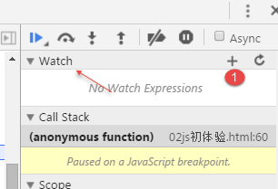

注意：输出变量的时候不能给变量加引号。
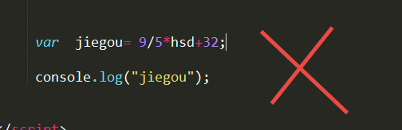

数据类型介绍
基础数据类型
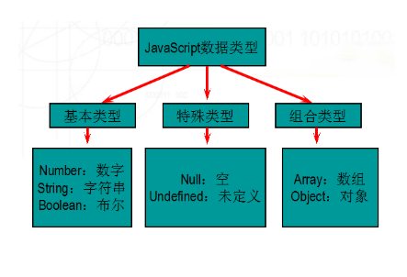

数字类型（number）
所有数字（正数，负数，小数。。）

Number取值范围：
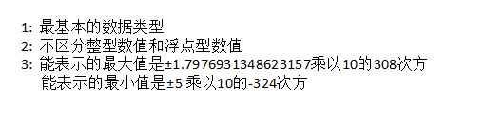

NaN => not a number

字符串类型
凡是加上双引号或者单引号的都是字符串类型（string）
1：常见转义字符
\” 转义双引号
\’ 转义单引号
\\ 反斜杠
\n 换行
\r 回车

比较运算符（赛风）
> 大于 <小于 == 等于 >= 大于等于 <= 小于等于
！= 不等于

布尔类型
Bollean : true(真) false（假）

运算符
1：+ 不同种使用场景
<1>两个数字相加就是直接运算相加之和
<2>两个字符串相加结果就是字符串之间的组合
<3>字符串与数字相加结果还是字符串与数字组合
2：-
<1>两个字符串不能执行减运行 结果是Nan
<2>数字字符串与数字相减 得到的结果就是数字。
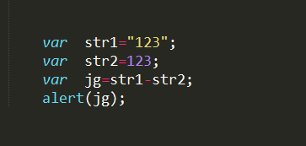
<3> 两个数字相减 的到的结果是数字
3：*
<1>字符串之间不能执行相乘运算
<2>数字类型的字符串可以进行相乘运算
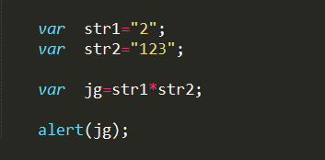
<3>数字和数字之间可以进行相乘运行 结果为数字
4：/
<1>数字类型的字符串或者两个数字相除，结果为数字
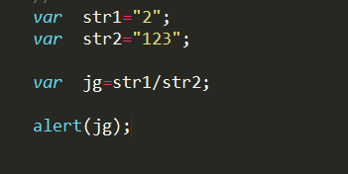
<2>两个字符串不能进行相除运行
5:% （取余）
两个数字取余运算结果是获取余数
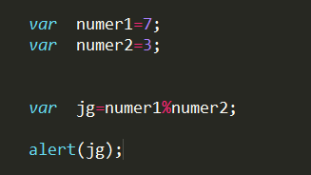
6:() 运算的优先级
有括号先算括号里面的数字运算。

调试工具使用 （f12）

